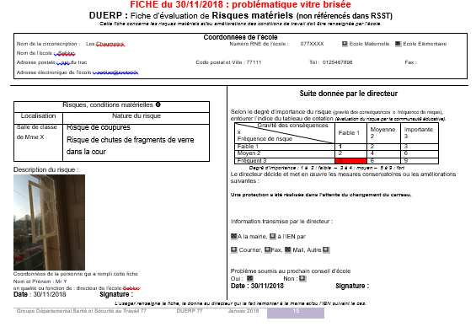
30/01/2019

Fiche Risque Matériel établie lors de l’élaboration du DUER en janvier 2019

30/01/2019
30/01/2019
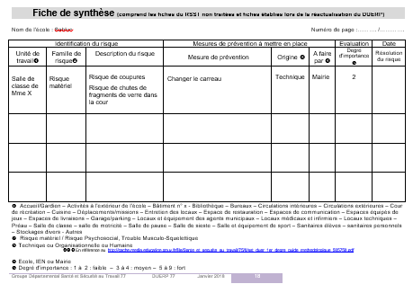

Délimiter une zone interdisant l’accès à la fenêtre
Le risque apparait donc dans la fiche de synthèse du DUER

